2022年1月江苏省邮政行业运行情况
1月份，邮政行业业务收入（不包括邮政储蓄银行直接营业收入）完成108.5亿元，同比增长9.6%；业务总量完成99.2亿元，同比增长11.0%。
1月份，邮政服务业务总量完成26.7亿元，同比增长7.9%；邮政寄递服务业务量完成2.7亿件，同比增长12.3%；邮政寄递服务业务收入完成4.2亿元，同比增长3.8%。
1月份，全省快递服务企业业务量完成7.5亿件，同比增长6.4%；业务收入完成77.5亿元，同比增长12.0%。其中，同城业务量完成1.0亿件，同比增长2.5%；异地业务量完成6.5亿件，同比增长7.1%；国际/港澳台业务量完成353.1万件，同比增长5.6%。

1月份，同城、异地、国际/港澳台快递业务量分别占全部快递业务量的13.3%、86.2%和0.5%；业务收入分别占全部快递收入的8.0%、59.5%和8.0%。与去年同期相比，同城快递业务量的比重下降了0.5个百分点，异地快递业务量的比重上升了0.5个百分点，国际/港澳台业务量的比重持平。

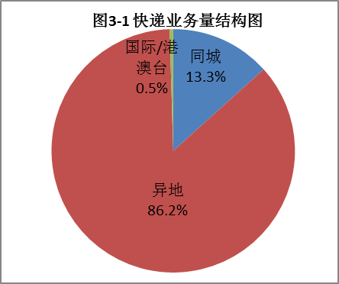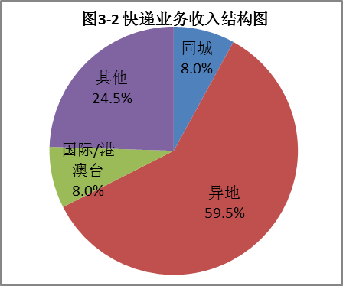

1月份，快递与包裹服务品牌集中度指数CR₈为79.2。

全省邮政行业发展情况表
指标名称 |  |  |  | 单位 |  | 1月份 |  |  |  | 比去年同期增长(%)
 |  |  |  |  |  | 累计 |  | 当月 |  | 累计 |  | 当月
一、邮政行业业务收入 |  |  |  | 亿元 |  | 108.5 |  | 108.5 |  | 9.6 |  | 9.6
1、邮政寄递服务 |  |  |  | 亿元 |  | 4.2 |  | 4.2 |  | 3.8 |  | 3.8
2、快递业务 |  |  |  | 亿元 |  | 77.5 |  | 77.5 |  | 12.0 |  | 12.0
二、邮政行业业务总量 |  |  |  | 亿元 |  | 99.2 |  | 99.2 |  | 11.0 |  | 11.0
1、邮政寄递服务 |  |  |  | 万件 |  | 27274.7 |  | 27274.7 |  | 12.3 |  | 12.3
2、快递业务 |  |  |  | 万件 |  | 74936.2 |  | 74936.2 |  | 6.4 |  | 6.4
其中：同城 |  |  |  | 万件 |  | 9987.4 |  | 9987.4 |  | 2.5 |  | 2.5
异地 |  |  |  | 万件 |  | 64595.7 |  | 64595.7 |  | 7.1 |  | 7.1
国际/港澳台 |  |  |  | 万件 |  | 353.1 |  | 353.1 |  | 5.6 |  | 5.6
注：邮政行业业务收入中未包括邮政储蓄银行直接营业收入。

分地市快递企业业务量和业务收入情况表
单位 | 快递业务量 |  |  |  |  |  | 快递业务收入
 | 本年累计  （万件） | 排名 | 同比增长  （%） |  | 占全省比重  （%） |  | 本年累计  （万元） |  | 排名 |  | 同比增长  （%） |  | 占全省比重  （%）
江苏省 | 74936.2 |  | 6.4 |  | 100.0 |  | 774754.4 |  |  |  | 12.0 |  | 100.0
南京市 | 7620.4 | 4 | -25.1 |  | 10.2 |  | 79676.7 |  | 3 |  | -18.0 |  | 10.3
无锡市 | 8082.1 | 2 | 9.5 |  | 10.8 |  | 88033.7 |  | 2 |  | 8.5 |  | 11.4
徐州市 | 4566.5 | 7 | -1.0 |  | 6.1 |  | 39404.7 |  | 8 |  | 6.0 |  | 5.1
常州市 | 3320.9 | 8 | 6.5 |  | 4.4 |  | 50554.2 |  | 6 |  | 6.9 |  | 6.5
苏州市 | 20223.6 | 1 | 3.0 |  | 27.0 |  | 214758.2 |  | 1 |  | 0.2 |  | 27.7
南通市 | 7174.1 | 5 | 8.7 |  | 9.6 |  | 71442.9 |  | 5 |  | 25.8 |  | 9.2
连云港市 | 4985.8 | 6 | 44.3 |  | 6.7 |  | 43034.0 |  | 7 |  | 53.5 |  | 5.6
淮安市 | 1917.1 | 12 | -11.8 |  | 2.6 |  | 17883.5 |  | 13 |  | -11.8 |  | 2.3
盐城市 | 1713.1 | 13 | -19.9 |  | 2.3 |  | 19702.5 |  | 12 |  | 6.0 |  | 2.5
扬州市 | 2777.9 | 9 | 22.7 |  | 3.7 |  | 29178.1 |  | 9 |  | 25.0 |  | 3.8
镇江市 | 2332.2 | 10 | 15.8 |  | 3.1 |  | 27116.5 |  | 10 |  | 20.5 |  | 3.5
泰州市 | 2207.9 | 11 | -0.1 |  | 2.9 |  | 21853.2 |  | 11 |  | 5.2 |  | 2.8
宿迁市 | 8014.6 | 3 | 73.7 |  | 10.7 |  | 72116.4 |  | 4 |  | 194.0 |  | 9.3
注：表格中的数据为四舍五入后的数据

